**π**

**Alunno/a ………………………………….. 1a……..**

**an G oli**

**H β L**

Semipiani o piani

Angolo

X

**Cosa indicano le lettere :**

**β , π …………………………………….**

conoscenza di termini e segni

**H G L ……………………………………. punti 4**

**β angolo acuto ottuso concavo**

**es-plementari com-plementari sup-plementari *(usa frecce indicatrici)***

conoscenza di termini e segni

**punti 3**

operazioni con gradi ( ° ) primi ( ‘ ) secondi ( ‘’ )

**13 ° = ‘ 780 ‘ = ° 4200 ‘’ = ‘**

calcolo

**punti 5**

**3660 ‘ = ° = ‘’**

**74° 58 ‘ 120 ‘’ + 80° 100 ‘ - 50° 24 ‘ 12 ‘’ x**

**74° --- ‘ 30 ‘’ = 10° 110’ = 5 =**

**38° 120’ 60 ‘’ : 2=**

calcolo

**punti 8**

**assiomi e teoremi: barra A se ritieni che l’ affermazione non va dimostrata ( assioma ) e T se ritieni che l’ affermazione va dimostrata ( teorema )**

calcolo

**punti 2**

**r t**

**? 28°**

**s**

* **due rette sono parallele se appartengono allo stesso piano e hanno la una stessa distanza fra di loro A T**
* **due angoli opposti al vertice hanno sempre la stessa ampiezza A T**
* **un segmento è una parte di retta limitata da due punti A T**
* **le diagonali di un poligono sono tante quanto dice questa formula: numero vertici poligono per ( numero lati meno 3 ) diviso 2 A T**

Conoscenze e ragionamenti

**punti 5**

* **Tra due punti qualsiasi è possibile tracciare una e una sola retta A T**

**B** N

**S O**

**X**

[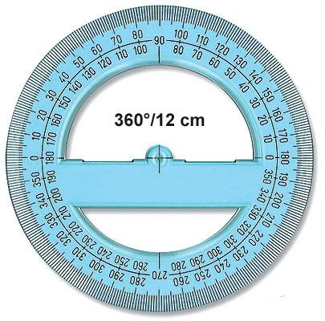](http://www.google.it/url?sa=i&rct=j&q=goniometro&source=images&cd=&cad=rja&docid=Q_x_xRLx63XEvM&tbnid=zERwICLJJF-78M:&ved=0CAUQjRw&url=http://mamamate.wordpress.com/2011/02/07/il-goniometro/&ei=ijsZUbGgKI_34QS-xICICw&bvm=bv.42080656,d.bGE&psig=AFQjCNEFEGNFhaqjbBmUePEwLYyxCRPRCQ&ust=1360694535487801)

produzione

**punti 10**

**X R V**

Misura di :

**S O N = ° B O R = ° B O N = ° N O V = °**

**X O R = ° l’ ultima misura sceglila tu ° = °**

**TOT. 37 punti**